10x10x0,65 Plural gelb dunkel R10/B Mosaikbogen 30x30
Agrob Buchtal Solar Ceramics

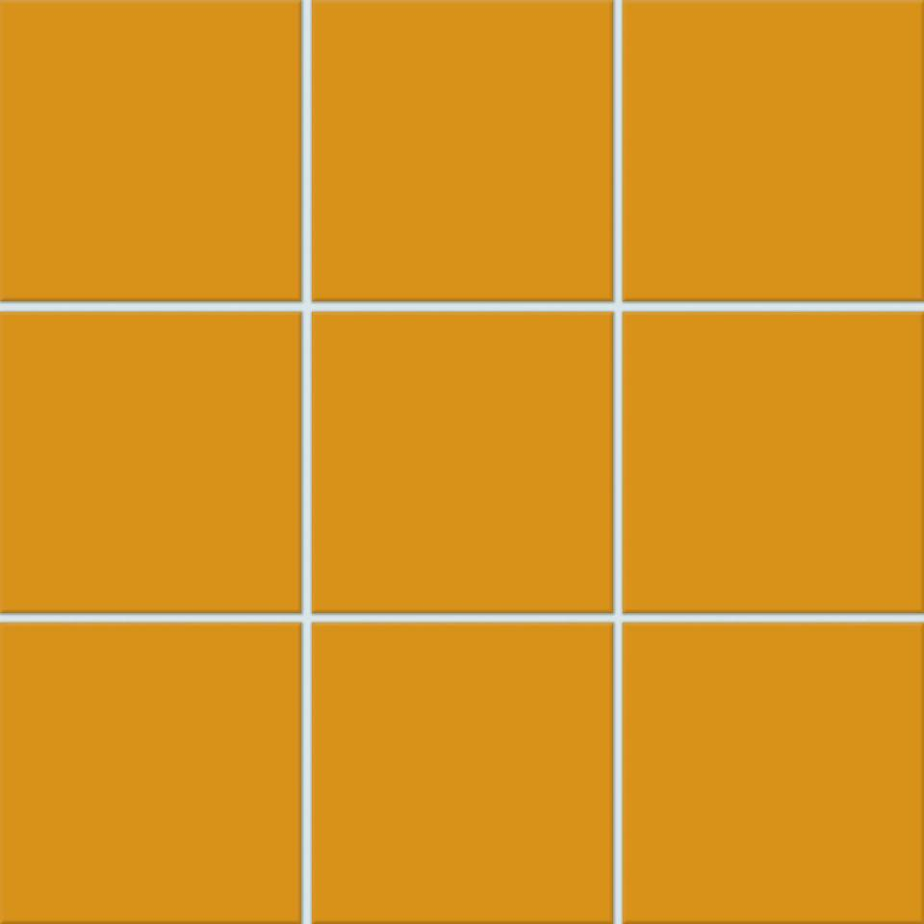Eigenschaften
GTIN:
4057249240052
HAN:
910-2020H
Belastbarkeit
trittsicher
Bewertungsgruppe Rutschgefahr
B, R 10
Farbton
gelb
Oberfläche
eben, matt
Produkt
Mosaikfliesen
Werkstoff
Steinzeug
Breite (mm)
97,00
Dicke (mm)
6,50
Länge (mm)
97,00
Beanspruchungsgruppe (Abriebgruppe)
II
Klassifizierung Keramik
glasiert, DIN EN 14411 BIb
Fugenbreite (mm)
3,00
Serie
Plural

